*4 de septiembre de 2024*

Redes de Teleinformática II - Práctico 3

*Nombre: Felipe Cañas*

**Tema:**

* Función de las VLAN, creación de VLAN en Switch,

**Objetivo de la clase:**

* Aprender a configurar protocolo IP y VLANs y realizar comprobaciones que confirmen el buen funcionamiento de las VLAN

**Actividad:**

* Creación de VLANs en switches CISCO 2950

1 - ¿Que función cumple una VLAN?

**Diagrama de red:**

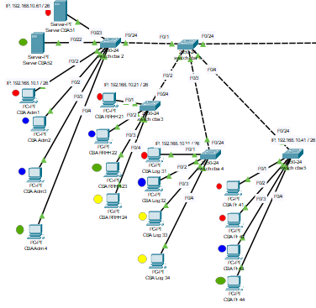

1 - ¿Que función cumple una VLAN?

**Vamos a dividir lógicamente nuestra red LAN en 4 redes LAN virtuales.**

**LAS redes virtuales que vamos a configurar estarán formadas por las siguientes computadoras:**

|  |  |  |
| --- | --- | --- |
| **VLAN: PRODUCCION (10)** | **SWITCH** | **PORT** |
| **PC PR (2 PC)** |  |  |
| **PC ADM (1 PC)** |  |  |
| **PC RRHH (1 PC)** |  |  |
| **SERVER CBA 1** |  |  |
| **PC LOG (1 PC)** |  |  |
|  |  |  |
| **VLAN: LOGISTICA(20)** | **SWITCH** | **PORT** |
| **PC PR (1 PC)** |  |  |
| **PC ADM (2 PC)** |  |  |
| **PC RRHH (1 PC)** |  |  |
| **PC LOG (1 PC)** |  |  |
|  |  |  |
| **VLAN: ADMIN( 30)** | **SWITCH** | **PORT** |
| **PC PR (1 PC)** |  |  |
| **PC ADM (1 PC)** |  |  |
| **SERVER CBA 2** |  |  |
| **PC RRHH (1 PC)** |  |  |
|  |  |  |
| **VLAN: RRHH (40)** | **SWITCH** | **PORT** |
| **PC LOG (2 PC)** |  |  |
| **PC RRHH (1 PC)** |  |  |

**Para crear redes virtuales en un switch debemos seguir los siguientes pasos:**

Vamos a focalizarnos en la red LAN de Córdoba, específicamente en los 5 switches de Córdoba:  **switchcba 1,** **switchcba 2; switchcba 3; switchcba 4; switchcba 5**

|  |  |  |  |
| --- | --- | --- | --- |
| **SWITCH** | **IDENTIFICADOR** | **NOMBRE** | **PORT** |
| 2 | 10 | PRODUCCION |  |
| 2 | 20 | LOGISTICA |  |
| 2 | 30 | ADMIN |  |
| 2 | 40 | RRHH |  |

|  |  |  |  |
| --- | --- | --- | --- |
| **SWITCH** | **IDENTIFICADOR** | **NOMBRE** | **PORT** |
| 3 | 10 | PRODUCCION |  |
| 3 | 20 | LOGISTICA |  |
| 3 | 30 | ADMIN |  |
| 3 | 40 | RRHH |  |

|  |  |  |  |
| --- | --- | --- | --- |
| **SWITCH** | **IDENTIFICADOR** | **NOMBRE** | **PORT** |
| 4 | 10 | PRODUCCION |  |
| 4 | 20 | LOGISTICA |  |
| 4 | 30 | ADMIN |  |
| 4 | 40 | RRHH |  |

|  |  |  |  |
| --- | --- | --- | --- |
| **SWITCH** | **IDENTIFICADOR** | **NOMBRE** | **PORT** |
| 5 | 10 | PRODUCCION |  |
| 5 | 20 | LOGISTICA |  |
| 5 | 30 | ADMIN |  |
| 5 | 40 | RRHH |  |

* **Vamos a crear 4 VLAN en cada uno de los switches.**

Nombre: PRODUCCION con número de VLAN = 10

Nombre: LOGISTICA con número de VLAN =20

Nombre: ADMIN con número de VLAN = 30

Nombre: RRHH con número de VLAN = 40

…para ello primero debemos agregar las VLAN en la base de datos del Switch.

Switch>ena

Switch#config t

Switch(config)#vlan 10

Switch(config-vlan)#name PRODUCCION

Switch(config-vlan)#EXIT

Switch(config)#VLAN 20

Switch(config-vlan)#NAME LOGISTICA

Switch(config-vlan)#EXIT

Switch(config)#vlan 30

Switch(config-vlan)#name ADMIN

Switch(config-vlan)#EXIT

Switch(config)#VLAN 40

Switch(config-vlan)#NAME RRHH

Switch(config-vlan)#EXIT

Para comprobar que se crearon la VLANs en la base del switch utilizo el comando:

**Show VLAN brief**

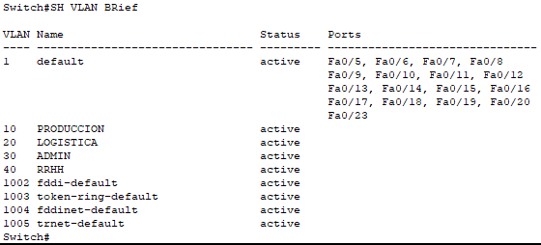

Una vez que creamos las entradas en la base de datos de VLAN de cada Switch debemos **asociar** el PUERTO de CADA switch que está conectado a la PC con la VLAN que le corresponde ya sea PRODUCCION (10), LOGISTICA (20), ADMIN (30) ó RRHH (40).

Con estos comandos asociamos los ports a la VLAN (estos comandos se deben ajustar a tu propia configuración, es solo a modo de ejemplo):

Switch#

Switch#config t

Switch(config)#interface fastEthernet 0/23

Switch(config-if)#switchport access vlan 10

Switch(config)#interface fastEthernet 0/22

Switch(config-if)#switchport access vlan 30

Switch(config-if)#interface fastEthernet 0/1

Switch(config-if)#switchport access vlan 10

Switch(config-if)#interface fastEthernet 0/2

Switch(config-if)#switchport access vlan 20

Switch(config-if)#interface fastEthernet 0/3

Switch(config-if)#switchport access vlan 20

Switch(config-if)#interface fastEthernet 0/4

Switch(config-if)#switchport access vlan 30

Switch(config-if)#exit

Switch(config)#exit

Switch#

Switch#wr

**NOTA:Hay dos modos de configurar VLAN en los puertos del switch, uno es este que acabamos de configurar y que se llama Modo Access, existe otro modo mas que veremos en breve.**

Como primera comprobación usaremos en el modo privilegiado (con el símbolo # después del nombre del Switch), el comando:

Switch#**show vlan brief**

Aparecerá una tabla que muestra las VLANs y sus ports asociados

Ej:

SWITCHCBA2#sh vlan brief

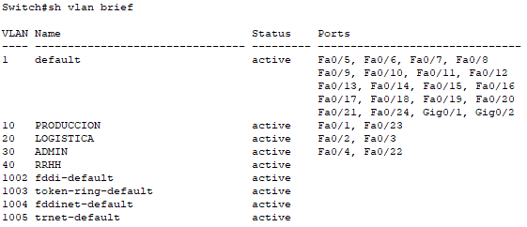

* Compruebe si las PC que pertenecen a la misma VLAN entre los diferentes switches se comunican, usar el comando **ping**.
* Compruebe ahora entre PC de diferentes VLAN.

**¿Porque entre PC que pertenecen a la misma VLAN pero que están en diferentes switches no se comunican?**

… Nos falta aun una configuración, aquí vá:

* **VLAN mode TRUNK**

Crear entre el Switch CBA1 y cada uno de los switches , CBA2, CBA3, CBA4 y CBA5 una VLAN que permita cursar el tráfico entre las diferentes VLANs que creamos en los distintos switches

Aquí nos detenemos un momento para explicar que hay dos tipos de VLAN, una es la denominada ACCESS, que solo permite el acceso del port seleccionado a una determinada VLAN, y en el caso que vamos a configurar a continuación debemos crear un tipo de VLAN que se denomina TRUNK para que asocie un port a varias VLANs. Este tipo de modo de configuración se utiliza para que dos switches puedan pasar el tráfico entre sus VLANs.

* En cada Switch CBA2, CBA3, CBA4 y CBA5 debemos configurar en modo trunk el port que hace de troncal conectándose con el switch CBA1:

Switch>

Switch>ena

Switch#config t

Switch(config)#interface fastEthernet 0/24

Switch(config-if)#switchport mode trunk

Switch(config-if)#exit

Switch#wr

* Ahora creamos las VLANs en el switch CB1:

Switch>ena

Switch#config t

Switch(config)#vlan 10

Switch(config-vlan)#name PRODUCCION

Switch(config-vlan)#EXIT

Switch(config)#VLAN 20

Switch(config-vlan)#NAME LOGISTICA

Switch(config-vlan)#EXIT

Switch(config)#vlan 30

Switch(config-vlan)#name ADMIN

Switch(config-vlan)#EXIT

Switch(config)#VLAN 40

Switch(config-vlan)#NAME RRHH

Switch(config-vlan)#EXIT

* Configuramos las interfaces del Switch CBA1 que se conectan a cada uno de los 4 switches CBA1 CBA2 y CBA3 en modo VLAN Trunk

Switch>ena

Switch#config t

Switch(config)#interface FastEthernet0/1

Switch(config-if)#switchport mode trunk

Switch(config-if)#exit

Switch>ena

Switch#config t

Switch(config)#interface FastEthernet0/2

Switch(config-if)#switchport mode trunk

Switch(config-if)#exit

Switch>ena

Switch#config t

Switch(config)#interface FastEthernet0/3

Switch(config-if)#switchport mode trunk

Switch(config-if)#exit

Switch>ena

Switch#config t

Switch(config)#interface FastEthernet0/4

Switch(config-if)#switchport mode trunk

Switch(config-if)#exit

Ahora compruebe si pueden intercambiar tráfico entre las PC que pertenecen a las mismas VLAN aun estando en switches diferentes

¿Qué sucedió?, explique ahora la razón del porque si pueden comunicarse.